**OPTIMASI LSTM MENGGUNAKAN *GENETIC ALGORITHM* UNTUK PREDIKSI HARGA SAHAM**

**Gibran Malik Naabih Andito, Ekaristi Montoh, Arsandy Jati Pratama, Hana Rahmawati**

1Jurusan Matematika, Fakultas Sains dan Matematika, Universitas Kristen Satya Wacana, Salatiga, Jawa Tengah 50711

[2662022004@student.uksw.edu](mailto:2662022004@student.uksw.edu), [662022014@student.uksw.edu](mailto:662022014@student.uksw.edu), [662023003@student.uksw.edu](mailto:66202300@student.uksw.edu), [662023006@student.uksw.edu](mailto:66202300@student.uksw.edu)

**ABSTRAK**

*Prediksi harga saham menjadi tantangan penting dalam dunia investasi karena tingginya volatilitas pasar. Penelitian ini mengusulkan pendekatan hybrid menggunakan Long Short-Term Memory (LSTM) yang dioptimasi dengan Genetic Algorithm (GA) untuk membangun model prediksi harga saham yang akurat. Studi kasus dilakukan pada saham PT Bank Central Asia Tbk (BBCA) dengan data historis dari tahun 2004 hingga 2025, yang mencakup harga Open, High, Low, Close, serta empat indikator teknikal: SMA, EMA, RSI, dan MACD. Data diproses melalui normalisasi MinMax dan disusun dalam bentuk sekuens time series. GA digunakan untuk mencari kombinasi hyperparameter optimal, seperti ukuran jendela waktu, jumlah neuron, batch size, learning rate, epoch, dan jumlah layer. Evaluasi dilakukan menggunakan metrik MSE, RMSE, MAE, MAPE, dan R². Hasil menunjukkan konfigurasi optimal menghasilkan nilai MAPE sebesar 1,13% dan R² sebesar 0,9914, yang mengindikasikan tingkat akurasi sangat tinggi. Model mampu mengikuti pola harga historis dengan baik dan mempertahankan kemampuan generalisasi dalam prediksi jangka pendek. Temuan ini membuktikan bahwa integrasi LSTM dan GA dapat meningkatkan performa model dalam menghadapi kompleksitas pasar saham.*

**Kata-kata kunci**: *Genetic Algorithm; Long Short-Term Memory; Stock Price; Hyperparameter Optimization;Technical Indicators*

**PENDAHULUAN**

Investasi saham merupakan salah satu instrumen keuangan yang populer karena menawarkan potensi keuntungan melalui dividen maupun *capital gain*. Namun, volatilitas harga yang tinggi menyebabkan risiko besar, sehingga dibutuhkan strategi prediksi yang tepat untuk membantu investor membuat keputusan yang lebih akurat (Rahmi, 2015). Kondisi ini menuntut penerapan metode yang mampu menganalisis dan memproyeksikan harga saham secara efektif.

Perkembangan teknologi informasi telah membuka peluang besar dalam penerapan metode komputasi, khususnya *machine learning*, yang dapat mempelajari pola data historis tanpa perlu pendekatan statistik konvensional (Riyantoko et al., 2020). Beberapa studi sebelumnya telah mengaplikasikan *machine learning* untuk prediksi harga saham. Misalnya, (Rahmi, 2015) menggunakan regresi linier yang dioptimasi dengan *Genetic Algorithm* dan memperoleh *MSE* sebesar 47,5. (Sudriyanto et al., 2022) menggabungkan *Genetic Algorithm* dan *Support Vector Machine* (*SVM*), yang berhasil menurunkan *RMSE* dari 140.000 menjadi 101.208. Sementara itu, (Arfan & ETP., 2019) membandingkan performa *Backpropagation Neural Network* (*BPNN*) dan *Support Vector Regression* (*SVR*), di mana *SVR* menunjukkan hasil yang lebih stabil.

Meskipun metode tersebut cukup baik, sebagian besar masih kesulitan dalam menangani data deret waktu (*time series*) yang memiliki ketergantungan jangka panjang. Untuk itu, pendekatan *deep learning seperti Long Short-Term Memory* (*LSTM*) mulai digunakan secara luas karena dirancang untuk mengingat informasi dalam periode panjang dan menangani pola berulang dalam data.

*LSTM* merupakan pengembangan dari *Recurrent Neural Network* (*RNN*) yang dilengkapi dengan mekanisme memori internal berupa tiga jenis gerbang: *input gate*, *forget gate*, dan *output gate*, yang membuat model ini mampu menyaring dan menyimpan informasi penting dari waktu ke waktu (Setiawan et al., (2023); Arfan & ETP., (2019)). Struktur ini menjadikan *LSTM* sangat cocok dalam memprediksi harga saham yang bersifat fluktuatif dan bergantung pada data historis.

Keunggulan *LSTM* telah dibuktikan dalam berbagai penelitian. (Kurniansyah et al., 2022) menggunakan model *LSTM* untuk memprediksi harga saham BBCA dengan konfigurasi *timesteps* 60 hari dan berhasil mencapai *RMSE* 114,17, *MAPE* 0,96%, dan *R²* 0,98. Selain itu, (Budiprasetyo et al., 2023) menerapkan *LSTM* pada saham syariah dan mendapatkan *MAPE* di bawah 3%. Penelitian oleh (Riyantoko et al., 2020) juga menunjukkan hasil prediksi yang akurat pada saham sektor perbankan dengan variasi parameter pelatihan.

Meskipun begitu, performa *LSTM* sangat tergantung pada konfigurasi *hyperparameter* seperti jumlah *neuron*, panjang *window*, jumlah *epoch*, dan *optimizer*. Untuk membantu proses optimasi ini, digunakan *Genetic Algorithm* sebagai solusi. *Genetic Algorithm* bekerja berdasarkan prinsip seleksi alam dan mampu mencari parameter terbaik secara otomatis. Kombinasi *LSTM* dan *GA* terbukti meningkatkan akurasi model, sebagaimana ditunjukkan oleh penelitian (Azizah & Sukestiyarno, 2022). Oleh karena itu, dalam penelitian ini, penulis akan membahas penerapan metode *hybrid LSTM-GA* sebagai pendekatan untuk membangun model prediksi harga saham yang optimal, akurat, dan andal dalam menghadapi dinamika pasar saham yang kompleks.

**TINJAUAN PUSTAKA**

**Saham**

Saham adalah tanda penyertaan modal seseorang atau pihak (badan usaha) dalam suatu perusahaan atau perseroan terbatas. Dengan menyertakan modal tersebut, maka pihak tersebut memiliki klaim atas pendapatan perusahaan, klaim atas aset perusahaan dan berhak hadir dalam Rapat Umum Pemegang Saham (RUPS). Ada beberapa keunggulan investasi saham yaitu saham sangat mudah ditransaksikan, saham bersifat likuid dan transparan, transaksi saham dapat dilakukan dimana saja, modal investasi relatif kecil, hasil investasi relatif tinggi, administrasi dan pajak yang mudah, dapat dilakukan hingga tua dan dapat diwariskan (Mumpuni, 2017).

**Algoritma Genetika (GA)**

Algoritma genetika adalah algoritma yang memanfaatkan proses seleksi alam yang dikenal dengan sebutan proses evolusi yang dikemukakan oleh Charles Darwin (Fadhillah A et al., 2023). Dalam proses evolusi, individu adalah terus-menerus mengubah gen mereka untuk beradaptasi dengan lingkungannya.

***Simple Moving Average* (SMA)**

Salah satu pendekatan yang sering digunakan adalah analisis teknis dengan indikator seperti *Simple Moving Average* (SMA), yang dikenal karena kesederhanaan dan kemampuannya dalam mengidentifikasi tren jangka pendek (Murphy, 2010; Luo, 2010). Namun, SMA memiliki keterbatasan dalam menangkap pola hubungan jangka panjang, terutama dalam pasar yang sangat fluktuatif (Souza et al., 2018). Berikut ditunjukkan formula SMA.



**Keterangan:**

**  
 **

***Exponential Moving Average* (EMA)**

*Exponential Moving Average* (EMA) adalah jenis [*Moving Average* (MA)](https://www.investopedia.com/terms/m/movingaverage.asp) yang memberikan bobot dan signifikansi lebih besar pada titik data terkini. Rata-rata bergerak eksponensial juga disebut sebagai rata-rata bergerak [tertimbang](https://www.investopedia.com/terms/w/weighted.asp) eksponensial. Rata-rata bergerak tertimbang eksponensial bereaksi lebih signifikan terhadap perubahan harga terkini dibandingkan *Simple Moving Average* (SMA) , yang menerapkan bobot yang sama untuk semua observasi dalam periode tersebut.



**Keterangan:**

**  
   
   
 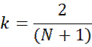**

***Moving Average Convergence Divergence*** (MACD)

*Moving Average Convergence Divergence* (MACD) adalah [indikator teknis](https://www.investopedia.com/terms/t/technicalindicator.asp) untuk membantu investor mengidentifikasi tren harga, mengukur momentum tren, dan mengidentifikasi titik masuk untuk membeli atau menjual. *Moving Average Convergence Divergence* (MACD) adalah indikator [momentum](https://www.investopedia.com/terms/m/momentum.asp) [yang mengikuti tren](https://www.investopedia.com/terms/t/trendtrading.asp) yang menunjukkan hubungan antara dua [*Exponential Moving Average* (EMA)](https://www.investopedia.com/terms/e/ema.asp) dari harga [sekuritas](https://www.investopedia.com/terms/s/security.asp). MACD dikembangkan pada tahun 1970-an oleh Gerald Appel, dan merupakan salah satu alat teknis paling populer, yang tersedia di sebagian besar platform perdagangan yang ditawarkan oleh [pialang saham daring](https://www.investopedia.com/best-online-brokers-4587872).



***Relative Strength Index (RSI)***

*Relative Strength Index* (RSI) adalah indikator momentum yang digunakan dalam *analisis teknikal*. RSI mengukur kecepatan dan besarnya perubahan harga terbaru dari suatu sekuritas (misalnya saham) untuk mendeteksi kondisi jenuh beli (*overbought*) atau jenuh jual (*oversold*) pada harga sekuritas tersebut. RSI ditampilkan dalam bentuk osilator (grafik garis) pada skala dari 0 hingga 100. Indikator ini dikembangkan oleh J. Welles Wilder Jr. dan diperkenalkan dalam buku terkenalnya pada tahun 1978 yang berjudul *New Concepts in Technical Trading Systems*.

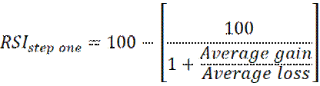

***Long Short-Term Memory* (LSTM)**

*Long Short-Term Memory* (LSTM) adalah jenis jaringan saraf tiruan yang dirancang untuk menangani data sekuensial seperti time series. Dikembangkan oleh (Hochreiter dan Schmidhuber pada tahun 1997), *LSTM* dirancang untuk mengatasi masalah vanishing gradient yang sering terjadi pada *Recurrent Neural Network* (RNN) konvensional (Hochreiter dan Schmidhuber, 1997). Salah satu keunggulan utama *LSTM* adalah kemampuannya untuk menyimpan dan mengelola informasi jangka panjang melalui sel memori (Hochreiter dan Schmidhuber, 1997).

**Normalisasi *MinMax***

Teknik untuk memecah data dalam bentuk yang tidak terstruktur menjadi terstruktur adalah proses normalisasi data. Normalisasi *MinMax* adalah salah satu metode normalisasi data di antara berbagai metode yang biasa digunakan dalam penelitian (JAIN and BHANDARE, 2013). Pada normalisasi *MinMax*, data sesungguhnya dilakukan linier transformasi dan normalisasi *MinMax* akan tetap mempertahankan bagaimana hubungan antara data asli. Metode *MinMax* digambarkan sebagai berikut

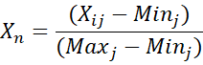

**Keterangan:**









***Mean Absolute Percentage Error* (MAPE)**

*Mean Absolute Percentage Error* (MAPE) adalah metrik yang mengukur rata-rata kesalahan absolut antara nilai yang diprediksi dan nilai aktual dalam bentuk persentase. MAPE sangat berguna ketika skala data bervariasi karena persentase kesalahan memberikan gambaran yang lebih relatif terhadap data sebenarnya (Makridakis dan Hibon, 1995).

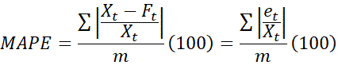

Keterangan:

  
   
   
 

***Mean Squared Error*** **(MSE) dan *Root Mean Square Error* (RMSE)**

MSE (*Mean Squared Error*), sesuai namanya, menggunakan fungsi kerugian kuadratik karena ia mengkuadratkan lalu merata-ratakan berbagai nilai kesalahan. Pengkuadratan ini memberikan bobot lebih besar pada kesalahan besar dibandingkan kesalahan kecil. Maka, MSE berguna ketika kita peduli terhadap kesalahan besar yang dampaknya jauh lebih signifikan dibandingkan beberapa kesalahan kecil yang setara secara total.



Keterangan:

  
   
   
 

Cara lain untuk menyatakan MSE adalah dengan menghitung akar kuadrat atau,

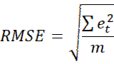

***Mean Absolute Error*** (MAE)

MAE adalah ukuran absolut seperti halnya MSE, dan ini merupakan kelemahan terbesarnya. Nilainya berkisar dari 0 hingga + tak hingga. Namun, karena tidak bersifat kuadratik seperti MSE, MAE kurang terpengaruh oleh *outlier* (nilai ekstrim). Selain itu, karena MAE menggunakan ukuran linier, maknanya menjadi lebih intuitif — ia memberitahu kita tentang rata-rata besar kesalahan peramalan jika tanda negatif diabaikan.





R² sangat sering digunakan dalam analisis regresi, dan didefinisikan sebagai rasio antara variasi yang dijelaskan terhadap variasi total. Dalam hal ini, R² mengacu pada kesalahan peramalan terhadap suatu acuan, yaitu rata-rata. Nilai R² berkisar antara 0 dan 1, dan karena merupakan hasil dari sebuah rasio, R² menunjukkan persentase variasi total (kuadrat error) yang dapat dijelaskan oleh metode peramalan dibandingkan hanya menggunakan rata-rata

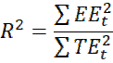

Keterangan:

· 



yaitu selisih antara hasil peramalan dengan rata-rata nilai

· 



yaitu, selisih antara nilai aktual dengan rata-rata.

**METODOLOGI PENELITIAN**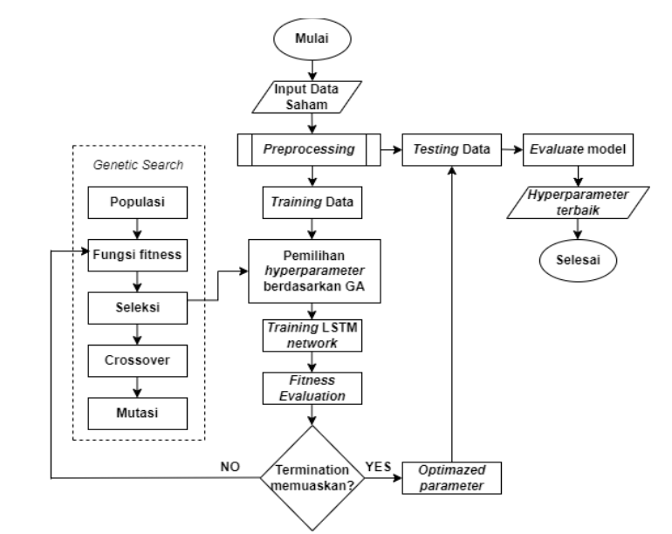

Penelitian ini menggunakan pendekatan kuantitatif dengan metode eksperimen berbasis data historis untuk membangun model prediksi harga saham menggunakan arsitektur *Long Short-Term Memory* (*LSTM*) yang dioptimalkan dengan algoritma genetika (*Genetic Algorithm*). Implementasi seluruh proses dilakukan menggunakan bahasa pemrograman Python dengan memanfaatkan berbagai library pendukung. Studi kasus difokuskan pada saham PT Bank Central Asia Tbk (BBCA), dengan tujuan mengevaluasi efektivitas penambahan indikator teknikal sebagai fitur input dalam meningkatkan akurasi prediksi harga saham.

### 1. Input Data Saham

Langkah awal penelitian adalah pengambilan data historis harga saham PT Bank Central Asia Tbk (BBCA) yang dilakukan secara otomatis melalui library yfinance. Data yang dikumpulkan meliputi:

* Harga *Open, High, Low, Close*, dan Volume transaksi harian.
* Indikator teknikal yang dihitung menggunakan library ta (*Technical Analysis Library*), meliputi:
  + *Simple Moving Average* (*SMA*)
  + *Exponential Moving Average* (*EMA*)
  + *Relative Strength Index* (*RSI*)
  + *Moving Average Convergence Divergence* (*MACD*)

Seluruh data ini dikompilasi ke dalam format dataframe pandas yang akan menjadi input bagi model prediksi.

### 2. Preprocessing

Data yang telah dikumpulkan kemudian diproses dengan tahapan berikut:

* *Handling Missing Values*: Menghapus data kosong agar tidak mempengaruhi perhitungan model.
* *Feature Scaling*: Normalisasi data numerik menggunakan *MinMaxScaler* dari *sklearn. Preprocessin*g agar seluruh fitur berada dalam rentang [0, 1], sesuai dengan kebutuhan input jaringan saraf.
* *Sequence Preparation*: Mengubah data historis menjadi dataset *time series* dengan teknik *windowing*, agar dapat digunakan dalam arsitektur *LSTM*
* Data *Splitting*: Dataset dibagi menjadi *training set* dan *testing set*, dengan proporsi tertentu. Data *training* digunakan dalam proses pelatihan dan optimasi model, sementara data *testing* digunakan untuk evaluasi akhir model.

### 3. Genetic Algorithm: Pencarian Hyperparameter

Tahap optimasi dilakukan dengan mengimplementasikan algoritma genetika (*GA*), yang bertugas mencari kombinasi *hyperparameter* terbaik untuk model *LSTM.* *Hyperparameter* yang dioptimasi meliputi, misalnya, jumlah neuron di *hidden layer*, *learning rate, batch size*, dan jumlah *epoch*. Implementasinya terdiri dari beberapa tahapan:

* Fungsi Fitness: Menggunakan *Mean Absolute Percentage Error* (*MAPE*) pada data validasi sebagai acuan penilaian performa tiap individu (kombinasi *hyperparameter*).
* Seleksi: Memilih individu terbaik dengan performa paling rendah (*MAPE* terkecil).
* *Crossover*: Melakukan pertukaran nilai hyperparameter antar individu untuk menghasilkan keturunan baru yang lebih baik.
* Mutasi: Menambahkan variasi dengan mengubah beberapa hyperparameter secara acak untuk menjaga keragaman populasi dan menghindari local optima.

Seluruh proses ini diotomatisasi menggunakan kombinasi library Python seperti random, numpy, dan sklearn.

### 4. Pelatihan Model LSTM dan Evaluasi Fitness

*Hyperparameter* yang diperoleh dari *GA* digunakan untuk membangun dan melatih model *LSTM* menggunakan library Keras/*TensorFlow*. Model dilatih dengan data training dan diuji menggunakan data validasi. Kinerja tiap model kemudian diukur dengan menghitung nilai *MAPE*, yang menjadi ukuran utama dalam fungsi *fitness GA*.

Implementasi pelatihan dan evaluasi dilakukan dalam *loop* iteratif sehingga setiap individu *hyperparameter* diuji performanya secara otomatis.

### 5. Proses Iteratif hingga Konvergen

Jika hasil evaluasi fitness pada populasi saat ini belum mencapai hasil yang memuaskan, maka algoritma genetika akan menghasilkan populasi baru melalui proses *crossover* dan mutasi. Proses ini terus berlangsung secara iteratif hingga tercapai salah satu kondisi berikut:

* Nilai fitness (*MAPE*) terbaik sudah memenuhi target minimal error.
* Jumlah generasi maksimum (termination criteria) telah tercapai.

Seluruh proses iteratif ini diatur secara otomatis dalam script Python, sehingga tidak memerlukan intervensi manual dalam siklus evolusi *hyperparameter*.

### 6. Evaluasi Akhir Model

Setelah *hyperparameter* terbaik ditemukan, model *LSTM* yang telah teroptimasi diuji menggunakan data testing. Evaluasi performa model dilakukan dengan lima metrik utama:

* *Mean Squared Error* (*MSE*): Untuk mengukur rata-rata kuadrat error prediksi.
* *Root Mean Squared Error* (*RMSE*): Untuk mendapatkan nilai error dalam satuan aslinya.
* *Mean Absolute Error* (*MAE*): Mengukur rata-rata absolut error prediksi.
* *Mean Absolute Percentage Error* (*MAPE*): Menilai error relatif terhadap nilai aktual.
* Koefisien Determinasi (R²): Mengukur seberapa besar variasi data yang dapat dijelaskan oleh model.

Perhitungan metrik dilakukan menggunakan library sklearn.metrics.

### 7. Output

Hasil akhir dari proses ini adalah:

* Model prediksi harga saham BBCA berbasis *LSTM* dengan konfigurasi *hyperparameter* terbaik hasil optimasi *Genetic Algorithm*.
* Evaluasi performa model yang menunjukkan seberapa efektif kombinasi indikator teknikal sebagai fitur input dalam meningkatkan akurasi prediksi harga saham.
* Visualisasi hasil prediksi dibandingkan dengan data aktual untuk mempermudah interpretasi performa model

**HASIL DAN DISKUSI**

Penelitian ini bertujuan untuk mengevaluasi efektivitas penggunaan indikator teknikal sebagai fitur tambahan dalam model prediksi harga saham berbasis *Long Short-Term Memory* (*LSTM*) yang dioptimasi menggunakan algoritma genetika (*Genetic Algorithm/GA*). Studi dilakukan pada saham PT Bank Central Asia Tbk (BBCA) dengan data historis yang diperoleh dari platform Yahoo Finance untuk periode 2004 hingga 2025. Data masukan yang digunakan mencakup variabel harga historis (*Open, High, Low, Close*) serta empat indikator teknikal: Simple Moving Average (SMA), *Exponential Moving Average* (*EMA*), *Relative Strength Index* (*RS*I), dan *Moving Average Convergence Divergence* (*MACD*). Volume transaksi tidak disertakan dalam model.

Seluruh data terlebih dahulu dilakukan *preprocessing* , termasuk normalisasi dengan metode *MinMaxScaler* agar sesuai dengan karakteristik input jaringan saraf. Selanjutnya, optimasi *hyperparameter* dilakukan melalui algoritma genetika dengan ukuran populasi sebesar enam individu dan jumlah generasi sebanyak lima. *Hyperparameter* yang dioptimasi meliputi ukuran jendela waktu (*window size*), jumlah neuron, ukuran *batch*, laju pembelajaran (*learning rate*), jumlah *epoch*, serta jumlah lapisan *LSTM*. Penilaian kinerja setiap individu dalam populasi dilakukan berdasarkan nilai *Mean Absolute Percentage Error* (*MAPE*) pada data uji, sehingga individu dengan nilai *MAPE* terendah terpilih sebagai konfigurasi terbaik.

Hasil proses optimasi menunjukkan bahwa konfigurasi terbaik diperoleh pada parameter: *window size* = 25, jumlah neuron = 38, *batch size* = 32, *learning rate* = 0.00371, *epoch* = 40, dan jumlah layer = 1. Model *LSTM* dengan parameter tersebut kemudian dilatih menggunakan 80% data historis dan diuji pada sisa 20% data. Evaluasi kinerja dilakukan dengan lima metrik utama yang umum digunakan dalam prediksi *time series*, yakni *Mean Squared Error* (*MSE*), *Root Mean Squared Error* (*RMSE*), *Mean Absolute Error* (*MAE*), *Mean Absolute Percentage Error* (*MAPE*), dan koefisien determinasi (R²). Hasil evaluasi disajikan pada Tabel 1.

### Tabel 1. Hasil evaluasi model LSTM dengan indikator teknikal pada data saham BBCA

|  |  |
| --- | --- |
| **Metrik Evaluasi** | **Nilai** |
| Mean Squared Error (MSE) | 15161.6291 |
| Root Mean Squared Error (RMSE) | 123.1326 |
| Mean Absolute Error (MAE) | 92.4869 |
| Mean Absolute Percentage Error (MAPE) | 0.0113 (1.13%) |
| Koefisien Determinasi (R²) | 0.9914 |

Nilai *MAPE* yang diperoleh sebesar 1,13% menunjukkan bahwa kesalahan prediksi rata-rata relatif terhadap harga aktual sangat rendah. Hal ini menandakan bahwa model mampu menghasilkan estimasi harga saham yang sangat mendekati nilai sebenarnya. Selain itu, nilai R² sebesar 0,9914 mengindikasikan bahwa sebesar 99,14% variasi harga saham dapat dijelaskan oleh model, yang mencerminkan performa model yang sangat baik dalam menangkap pola data historis.

Visualisasi hasil prediksi ditunjukkan pada Gambar 1, yang menggambarkan perbandingan antara harga aktual dengan hasil prediksi pada data pengujian. Kurva prediksi mengikuti pergerakan harga aktual secara konsisten, tanpa deviasi yang signifikan. Hal ini mengindikasikan bahwa model tidak mengalami gejala *overfitting* maupun *underfitting*. Dengan demikian, dapat dikatakan bahwa model memiliki kemampuan generalisasi yang baik terhadap data yang belum pernah dilihat sebelumnya.

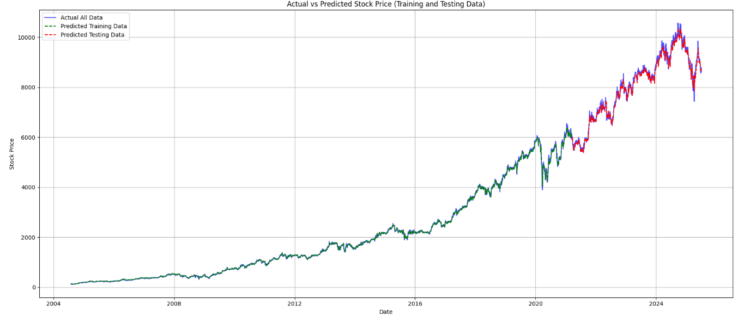

### Gambar 1. Perbandingan harga aktual dan prediksi saham BBCA pada data pengujian

Model selanjutnya digunakan untuk melakukan peramalan harga saham BBCA selama tujuh hari ke depan menggunakan pendekatan autoregresif. Dalam pendekatan ini, hasil prediksi pada satu hari digunakan sebagai input untuk memprediksi harga pada hari berikutnya. Hasil prediksi diperlihatkan pada Gambar 2 yang menunjukkan bahwa tren harga yang diprediksi masih berada dalam lintasan harga historis dan tidak menunjukkan pola yang menyimpang secara ekstrem. Hal ini memperkuat keyakinan bahwa model mampu mempertahankan kesinambungan tren untuk jangka pendek.

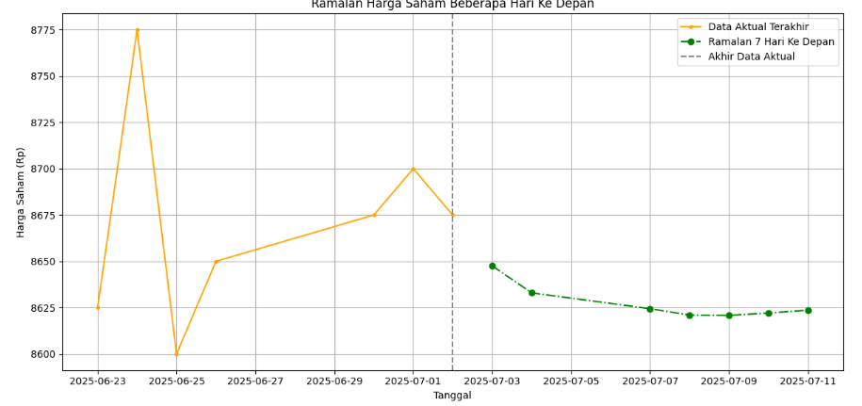

### Gambar 2. Prediksi harga saham BBCA selama tujuh hari ke depan

Temuan ini sejalan dengan penelitian terdahulu oleh (Fischer & Krauss, 2018) serta (Patel *et al*., 2015), yang menunjukkan bahwa model deep learning, khususnya *LSTM*, memberikan performa prediksi yang lebih baik dibandingkan model tradisional seperti ARIMA atau regresi linier, terutama ketika digunakan dalam kombinasi dengan indikator teknikal. Keberhasilan integrasi indikator teknikal ke dalam model *machine learning* menunjukkan bahwa sinyal teknikal mengandung informasi tambahan yang relevan dan dapat dimanfaatkan untuk meningkatkan kualitas prediksi.

Selain itu, penggunaan algoritma genetika terbukti efektif dalam menemukan konfigurasi parameter optimal tanpa harus melakukan pencarian grid yang mahal secara komputasi. Pendekatan ini memberikan fleksibilitas serta efisiensi dalam proses tuning model, terutama pada struktur *LSTM* yang memiliki banyak parameter yang saling memengaruhi.

Meskipun hasil prediksi menunjukkan akurasi yang sangat tinggi, perlu diingat bahwa model ini dibangun berdasarkan pola historis. Oleh karena itu, efektivitas model tetap bergantung pada stabilitas pola pergerakan harga di masa depan. Faktor eksternal seperti kondisi ekonomi global, kebijakan pemerintah, serta sentimen pasar dapat memengaruhi harga saham secara signifikan dan tidak selalu tercermin dalam data historis. Maka dari itu, penggunaan model ini sebaiknya dilengkapi dengan analisis fundamental dan pengelolaan risiko yang baik untuk mendukung pengambilan keputusan investasi yang bijak.

**KESIMPULAN**

Penelitian ini membuktikan bahwa integrasi antara *Long Short-Term Memory* (*LSTM*) dan *Genetic Algorithm* (*GA*) merupakan pendekatan yang efektif untuk prediksi harga saham dengan tingkat akurasi yang tinggi. Proses optimasi *hyperparameter* menggunakan *GA* mampu menghasilkan konfigurasi model terbaik dengan nilai *MAPE* sebesar 1,13% dan R² sebesar 0,9914, menunjukkan kesalahan prediksi yang sangat rendah dan kemampuan model dalam menangkap pola historis. Penambahan indikator teknikal seperti *SMA, EMA, RSI*, dan *MACD* sebagai fitur input juga terbukti meningkatkan performa model secara signifikan. Model yang dibangun mampu mengikuti pergerakan harga saham secara konsisten tanpa gejala *overfitting* maupun underfitting, serta mempertahankan kemampuan generalisasi yang baik. Temuan ini menunjukkan bahwa pendekatan *hybrid LSTM-GA* dapat menjadi solusi yang andal dalam menghadapi kompleksitas pasar saham yang bersifat fluktuatif. Model ini tidak hanya memiliki nilai akademik, tetapi juga relevan secara praktis dalam membantu investor membuat keputusan berbasis data. Penelitian selanjutnya dapat mengembangkan pendekatan ini pada sektor saham lainnya atau menggabungkannya dengan algoritma optimasi lain untuk mencapai hasil yang lebih optimal.

**DAFTAR PUSTAKA**

Fadhillah A, D., Ega, N., Sofisyah A, D., Riski, A., & Sakti, E. (2023). Genetic Algorithm Design on Traveling Salesman Problem. Informatics and Software Engineering, 1(1), 24–29.<https://doi.org/10.58777/ise.v1i1.60>

Hochreiter, S. dan Schmidhuber, J., 1997. Long Short-Term Memory. Neural Computation, [daring] 9(8), hal.1735–1780.<https://doi.org/10.1162/neco.1997.9.8.1735>

JAIN,Y.K.andBHANDARE,S.K.,2013.MinMaxNormalizationBasedData PerturbationMethodforPrivacy Protection.InternationalJournalof ComputerandCommunication Technology, [online] 4(4), pp.233–238.<https://doi.org/10.47893/ijcct.2013.1201>

Makridakis,S.danHibon,M.,1995.Evaluating accuracy (or error) measures in forecasting. International Journal of Forecasting, 11(4), hal.669–670.

Mumpuni, M. and Darmawan, H. (2017) ‘UNTUK PEMULA Tentang Finansialku’, *PT. Solusi Finansialku Indonesia*, p. 130. Available at: www.finansialku.com.

Murphy, C., 2010. Moving averages tutorial. [daring] Tersediapada:<http://courses.jmsc.hku.hk/jmsc7008spring2012/files/2010/02/Mo vingAverages.pdf>.

Souza, M.J.S. de, Ramos, D.G.F., Pena, M.G., Sobreiro, V.A. dan Kimura, H., 2018. Examination of the profitability of technical analysis based on moving average strategies in BRICS.

Arfan, A., & ETP., L. (2019). Prediksi Harga Saham Di Indonesia Menggunakan Algoritma Long Short-Term Memory. *Seminar Nasional Teknologi Informasi Dan Komunikasi STIK (SeNTIK)*, *3*(1), 225–230.

Azizah, L., & Sukestiyarno, Y. (2022). Metode Genetic Algorithm-Long Short-Term Memory Pada Peramalan Harga Saham. *UNNES Journal of Mathematics*, *11*(2), 153–160. http://journal.unnes.ac.id/sju/index.php/ujm

Budiprasetyo, G., Hani’ah, M., & Aflah, D. Z. (2023). Prediksi Harga Saham Syariah Menggunakan Algoritma Long Short-Term Memory (LSTM). *Jurnal Nasional Teknologi Dan Sistem Informasi*, *8*(3), 164–172. https://doi.org/10.25077/teknosi.v8i3.2022.164-172

Fischer, T., & Krauss, C. (2018). Deep learning with long short-term memory networks for financial market predictions. *European Journal of Operational Research*, *270*(2), 654–669. https://doi.org/10.1016/j.ejor.2017.11.054

Kurniansyah, J., Gusti, K, S., Yanto, F., & Affandes, M. (2022). *Implementasi Model Long Short Term Memory pada Prediksi Harga Saham Bank BNI*. *6*(2), 79–86. https://doi.org/10.47065/bit.v5i2.1783

Patel, J., Shah, S., Thakkar, P., & Kotecha, K. (2015). Predicting stock and stock price index movement using Trend Deterministic Data Preparation and machine learning techniques. *Expert Systems with Applications*, *42*(1), 259–268. https://doi.org/10.1016/j.eswa.2014.07.040

Rahmi, A. (2015). *PREDIKSI HARGA SAHAM BERDASARKAN DATA HISTORIS MENGGUNAKAN MODEL REGRESI YANG DIBANGUN DENGAN ALGORITMA GENETIKA*.

Riyantoko, P. A., Fahruddin, T. M., Hindrayani, K. M., & Safitri, E. M. (2020). Analisis Prediksi Harga Saham Sektor Perbankan Menggunakan Algoritma Long-Short Terms Memory (Lstm). *In Seminar Nasional Informatika (SEMNASIF)*, *1*(1), 427–435.

Setiawan, D., Stefani, K., Shandy, Y. J., & Patra, C. A. F. (2023). Sistem Analisa Harga Saham Menggunakan Algoritma Long Short Term Memory (LSTM). *Media Informatika*, *21*(3), 264–279. https://doi.org/10.37595/mediainfo.v21i3.159

Sudriyanto, S., Hidayad, R., Ronaldo, R. A., Prasetiyo, R. A., & Edho Wicaksono, S. A. (2022). Optimasi Parameter Support Vector Machine Menggunakan Algoritma Genetika untuk Meningkatkan Prediksi Pergerakan Harga Saham. *COREAI: Jurnal Kecerdasan Buatan, Komputasi Dan Teknologi Informasi*, *3*(1), 24–31. https://doi.org/10.33650/coreai.v3i1.3859